110年1月14日餐點
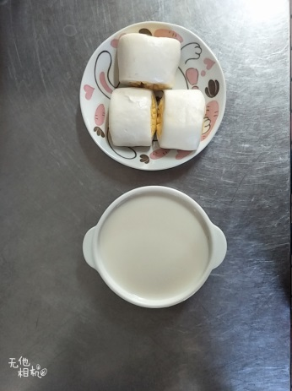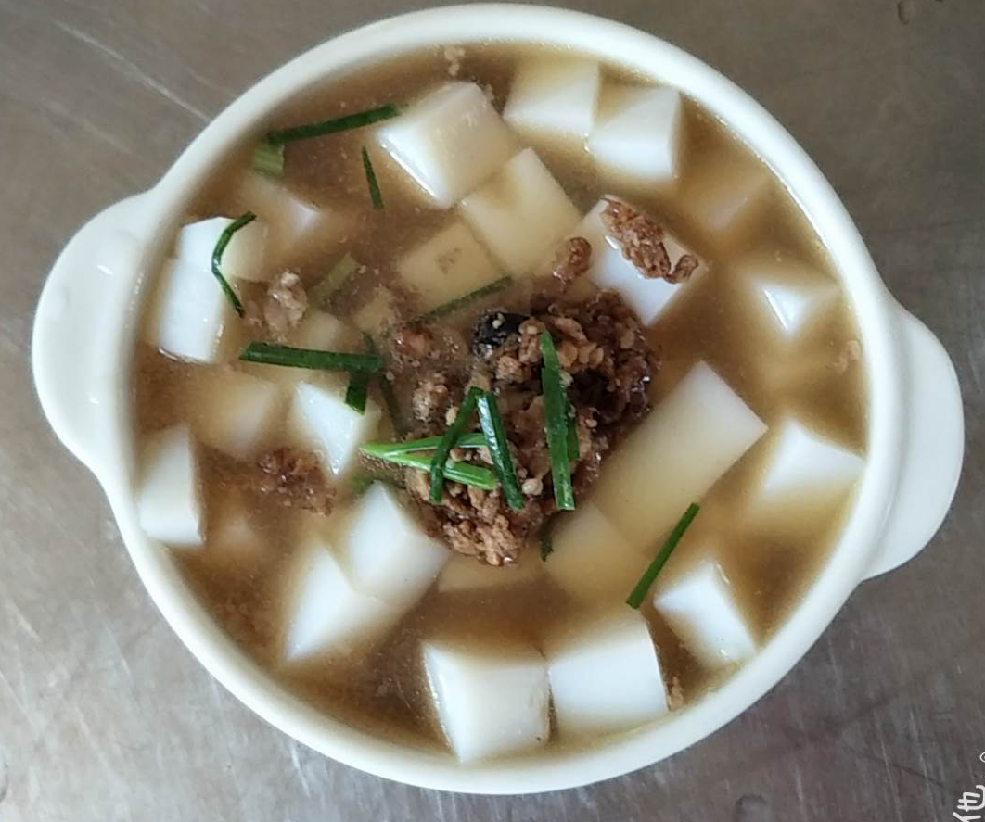
早餐(銀絲卷、豆漿) 下午點心(蘿蔔糕湯)
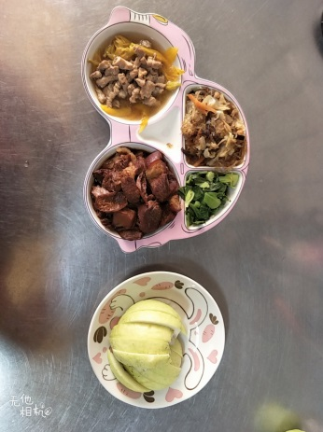
午餐(筍絲控肉、螞蟻上樹、炒青菜、金針肉絲湯、水果)

